Влияние шума на растения и живые организмы
Закота А. Н, студентка,
Федеральное государственное бюджетное образовательное учреждение высшего образования «Ставропольский Государственный Аграрный Университет»,
г. Ставрополь, Россия, amina.zakota.26@mail.ru

С. А. Коростылёв, кандидат с. – х. наук, доцент.

Реферат. В данной статья рассматривается вопрос о негативном влияние шума на растения и животных. Из-за увеличения количества транспортных средств и заводов, происходит увеличение воздействия шума на окружающую среду. В крупных города количество шума превышает 90 дБ и прослеживается тенденция ежегодного увеличения на 0,5 дБ, что является большой опасность для всех живых организмов.
Учёными было выявлено, что из-за постоянного влияния шума на растения и животные, они вынуждены менять ареал своего обитания, повадки, также было замечено замедление роста или вовсе исчезновения видов с данной местности.
Ключевые слова: шум, окружающий мир, растения, животные, влияние, учёные, наша планета.

Summary. This article discusses the negative impact of noise on plants and animals. Due to the increase in the number of vehicles and plants, there is an increase in the impact of noise on the environment. In large cities, the amount of noise exceeds 90 dB and there is a tendency of annual increase of 0.5 dB, which is a great danger for all living organisms. Scientists have found that due to the constant influence of noise on plants and animals, they are forced to change their habitat, habits, it was also seen a slowdown in the growth or disappearance of species from the area.
Key words: noise, surrounding world, plants, animals, influence, scientists, our planet.
Одной из главных проблем современного мира, это влияние человека на окружающей среду. Благодаря деятельности людей снижается экология планеты. На растения и живые организмы, человек оказывает большой вред.

Шум – является большой проблемой окружающего мира. Это один из наиболее распространенных неблагоприятных физических воздействий, который смертельно опасен не только для здоровья человека, но и других живых организмов.
С ростом урбанизации шум стал постоянной частью человеческой жизни, одним из существенных загрязнителей городской среды. Основными источниками городских шумов служат различные транспортные средства – автомобильный, железнодорожный, авиационный. Рост шумов находится в прямой зависимости от количества передвигающегося по улицам и площадям транспорта. В данное время на дорогах крупных городов уровни шумов превышают 90 дБ и усиливается ежегодно на 0,5 дБ, что является большой опасностью для окружающей среды и животных [1 с. 23].
Усиление шумового фона представляет большую опасность для организма человека и живой природы. Транспортный или производственный шум действует угнетающе на человека и животных - утомляет, раздражает, нарушает сигнальные коммуникации между животными, что влияет на поведении в период размножения, защите от хищников.
Когда животные и растения сталкиваются с воздействием шума из-за транспорта или других видов человеческой деятельности, они меняют свое поведение, переселяются на более тихие территории, некоторые виды растений и животных могут вовсе исчезнуть с планеты.
Растения, резко реагируют на различного рода шумы. После многочисленных исследований было доказано влияние шума на организм растений. Известно множество примеров того, как растения реагируют на шум: растения которые растут возле аэродромов и аэропортов подвержены постоянному воздействию шума из-за этого их рост замедляется или может вовсе прекратиться. Так же было замечено уменьшение интенсивного роста листьев у молодых растений, это тоже связано с воздействием шума возле заводов, в которых ведётся постоянная шумная работа (рис. 1, 2).

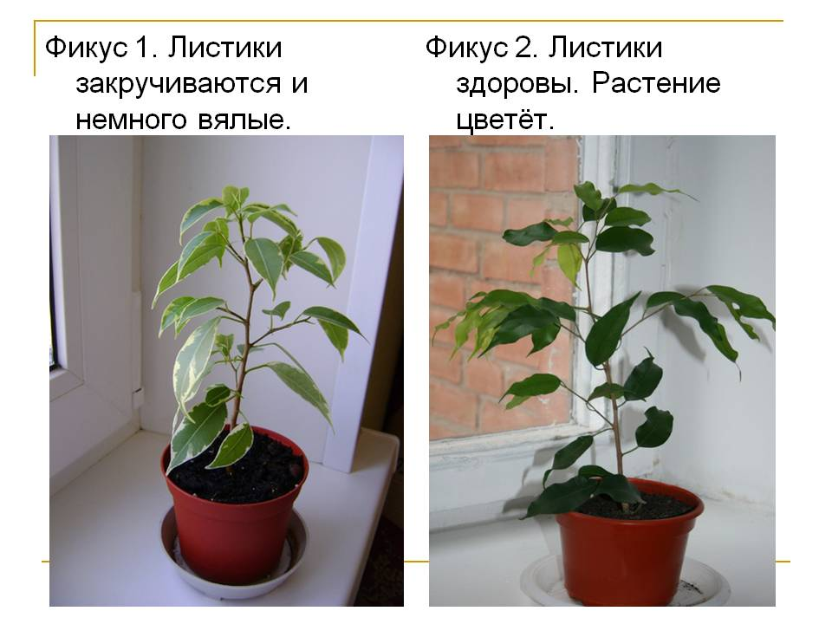

Рис. 1. Растение не подвержена не какому воздействию. Листья с крупными листовыми пластинками, яркого зелёного цвета.

Рис. 2. Постоянное негативное воздействие шума на растения. Листья прекратили свой рост, начали скручиваться и сохнуть.

У некоторых цветов из-за постоянного влияние шума из устьиц листа начинает испаряться большое количество воды, что приводит к быстрой гибели растения [2 с. 50].
За долгое время изучения влияние шума на растения и животных был проведён не один десяток опытов, практические все исследования доказали, что шум негативно влияет на растения и животных, вредит их развитию и размножению. Один из опытов был проведён в сосновом лесу. Кустарниковые сойки, являются важным видом птиц для таких лесов, так как они распространяют семена сосен и способствуют увеличению числа деревьев. Каждую осень птички делаю запасы пропитания на зиму и собираю большое количество семян в своих тайниках, так как сойки съедают не все собранные семена, в дальнейшем они способны прорастать и образовывать новые деревья.
Чтобы выяснить как влияет шум на растения и животных в этой местности, исследователи разбросали 20 семян под 12 соснами, 6 из них были расположены в тихой и спокойной местности и остальные 6 в шумном месте, радом с месторождением природного газа. Ежедневно в течение 3 дней учёные проверяли участки опыта и просматривали видео с установленных ими камер. Они выяснили что в тихих районах семена собирали сойки, а также другие животные и птицы. В шумной же местности не одной сойки не было замечено и все семена были съедены мышами, так как мыши сразу съедали найденные семена, деревья уже не могли оставить поколение. Из-за влияние шума сойки не могли посещать шумные районы и из-за этого страдали деревья. После учёные подсчитали количество деревьев в шумной местности и в тихой и выяснили, что в шумных районах в 4 раза меньше деревьев, чем в тихой местности [3].

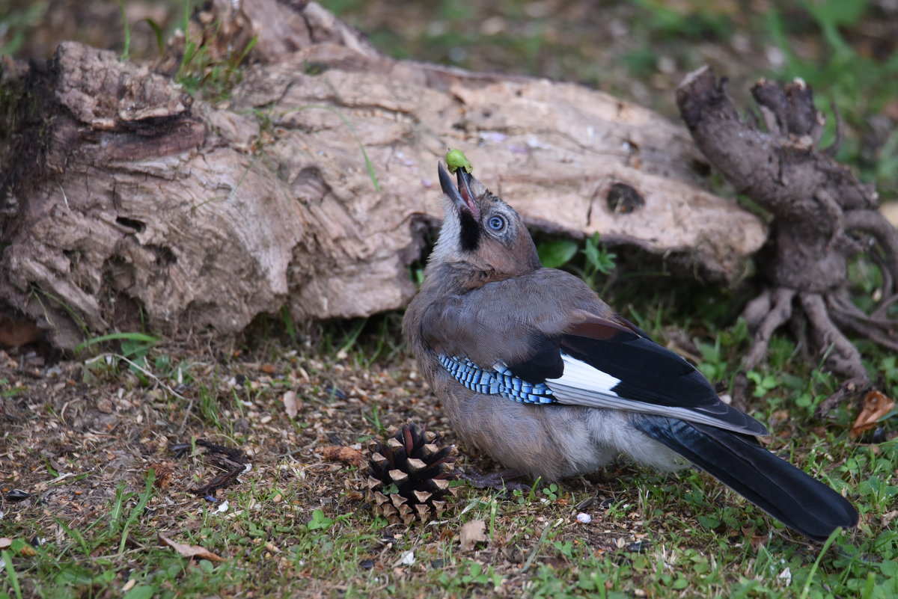

Рис 3. Сойка в тихой местности в поисках пропитания.

Голландскими учёными также был проведён эксперимент, но в качестве шума они использовали звуки музыки. Ими было засеяно 3 абсолютно одинаковых по всем показателем поля, одной из злаковых культур. После того как ростки на всех з-х полях взошли и окрепли учёные начали включать музыку. На 1 поле «озвучивали» классические композиции, 2 поле – фольклорное, з поле – рок-музыка. После нескольких дней учёными были замечены изменения на 3 поле. Зелёные ростки поникли и пожухли, потеряли свой яркий цвет и стали бледными, некоторая част поля полностью погибла. Ростки же с 1 и 2 поля оставались ярко зелёными и продолжили свой рост. Благодаря этому эксперименту учёные в иной раз подтвердили, что резкий шума негативно влияет на растения, замедляет и прекращает рост, сворачивает листья, прекращает процессы фотосинтеза и убивает растительные клетки что в дальнейшем ведёт к гибели растения [4].
Таким образом шум приносит большой вред растениям и животным. Из-за негативных факторов животные вынуждены менять ареал обитания, меняют своё поведения и повадки. Растения из-за влияния шума могут замедлять или вовсе прекращать свой рост, некоторые могут просто исчезнуть с нашей планеты.

Список литературы:
1. Хонюкова В.С. ВЛИЯНИЕ ЗВУКОВ НА РАСТЕНИЯ // Молодежный научный форум: Естественные и медицинские науки: электр. сб. ст. по мат. XXIV междунар. студ. науч.-практ. конф. № 5(23). URL: https://nauchforum.ru/archive/MNF_nature/5(23).
2. Человек и природа. Шумовое загрязнение окружающей среды.-М.,Мир,1980.
3. http://www.prinas.org/news/4969
4. https://infourok.ru/shumovoe_zagryaznenie._6_klass.-123975.htm

